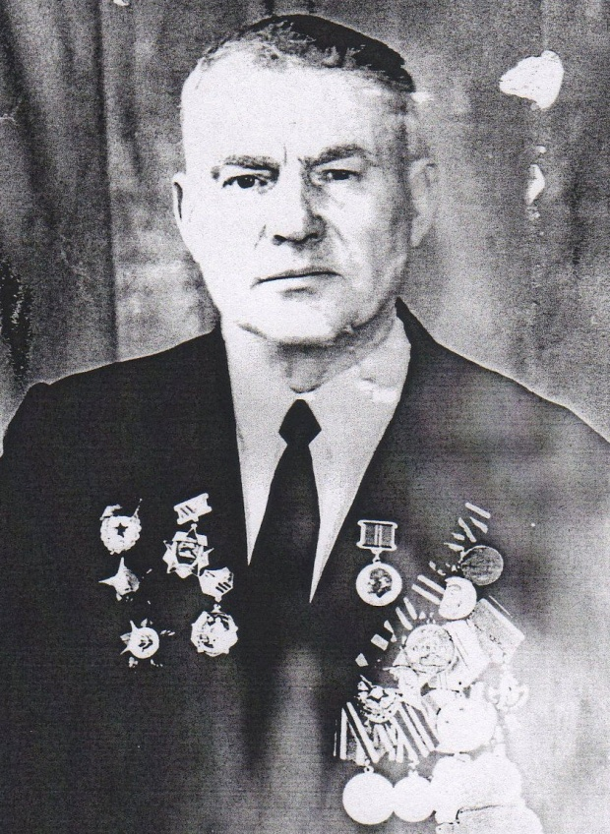
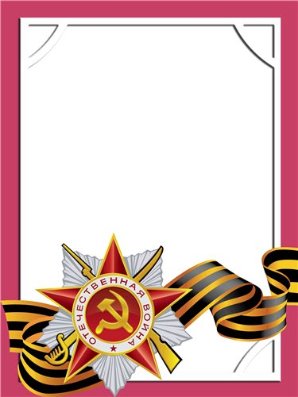
Шершнев
Виктор
Семёнович

Ветеран войны,
инвалид труда.

Родился в 1923г., п. Атиг, русский, чл. КПСС.
Гв. С Т А Р Ш И Н А
В действующей армии с 1943 г. по май 1943 г. воевал в составе 28 танковой бригаде в роте автоматчиков – пом. Командира взвода. Участвовал в крупных боевых операциях: Ржевско-Смоленская, Восточная Пруссия, Взятие Кенинсберга. После демобилизации работал в торговле, принимал активное участие в общественной работе.
Награжден орденами: «Отечественная война II ст.», «Слава III ст.», «Красное Знамя», «Красная Звезда»; медалями: «За взятие Кенигсберга», «За Победу над Германией», «Ветеран труда» и другие четыре медали. Был участником Парада Победы в Москве в 1945 г.

